Create-react-app nome-projeto

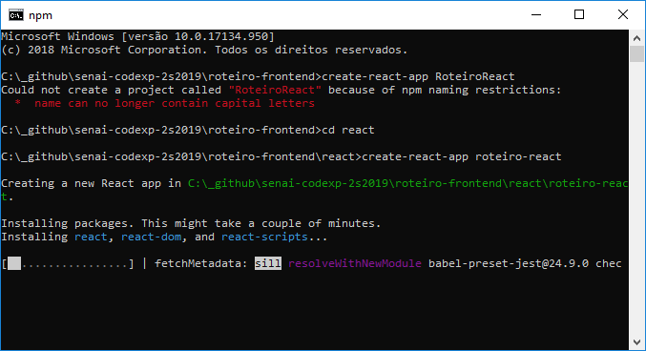

npm start

localhost:3000

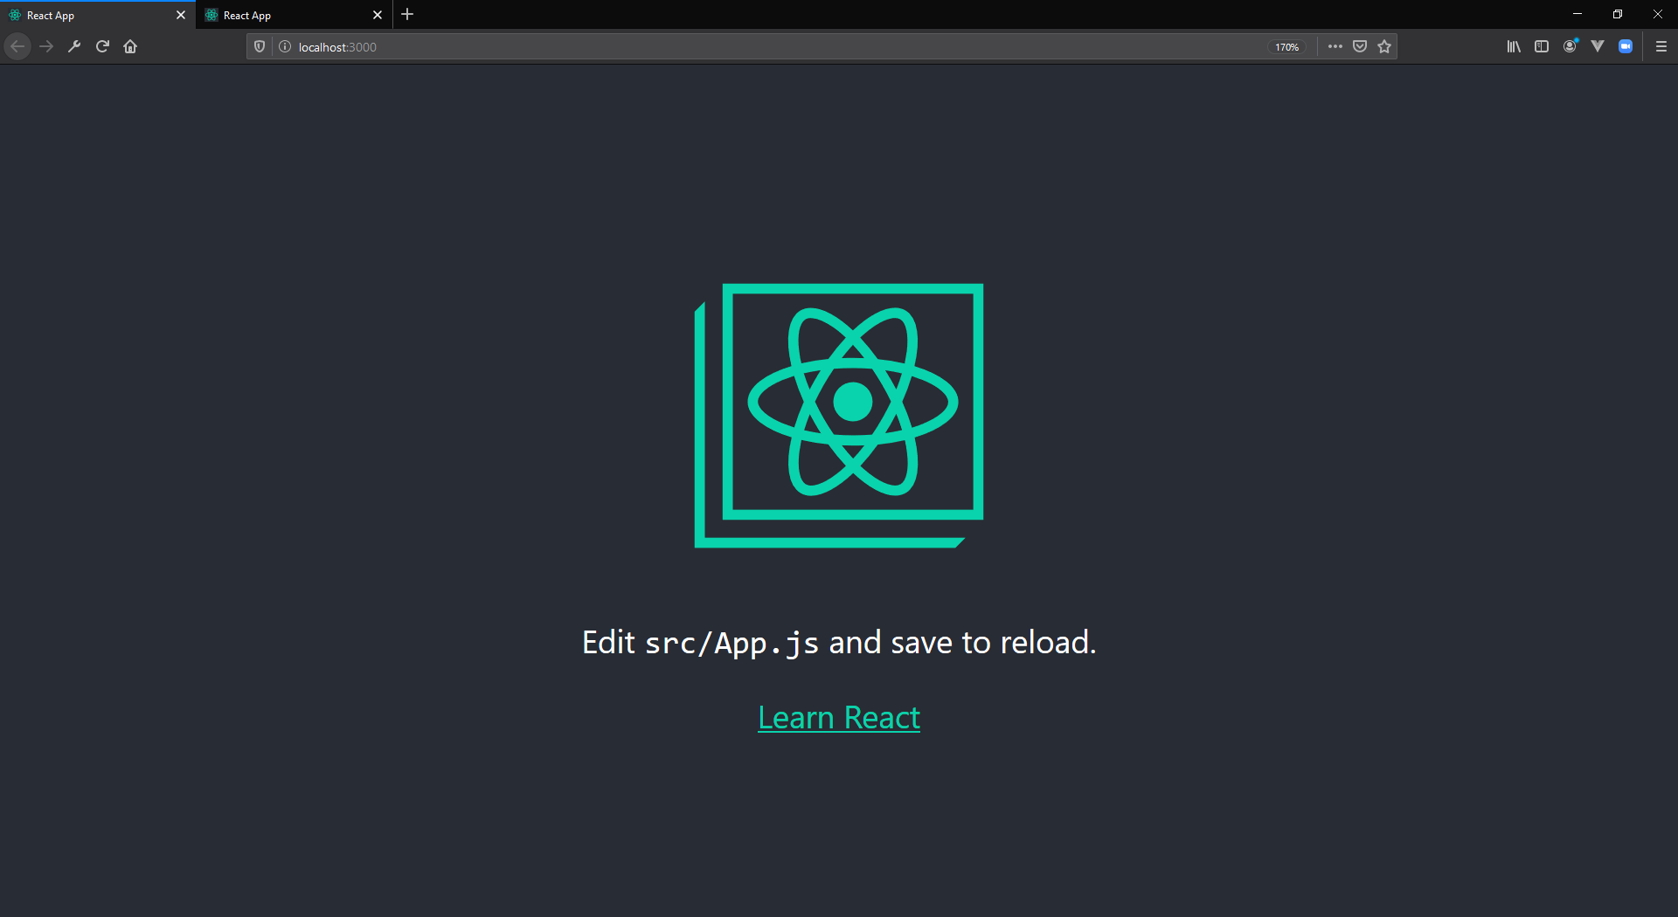

Alterar o arquivo App.js para incluir o título da Home e um Rodapé.

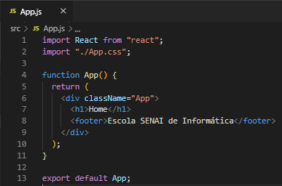

Validar o resultado - localhost:3000/

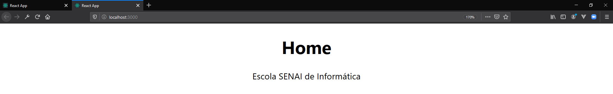

Abrir o arquivo roteiro.react.docx e apresentar a aba 01.

Criar a seguinte estrutura: src -> pages -> Categorias. E criar o arquivo Categorias.js dentro da pasta acabada de criar.

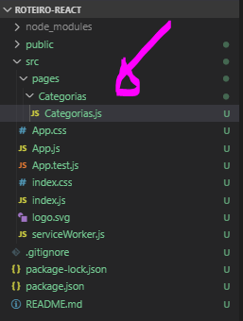

Apresentar o draw.io e apresentar o arquivo 02.

Colocar dentro do arquivo Categoria.js, a informação a seguir.

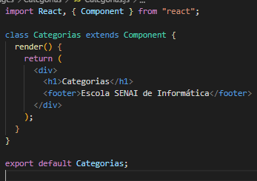

Para realizar o acesso a diferentes rotas, instalar o react-router.

npm install --save react-router-dom

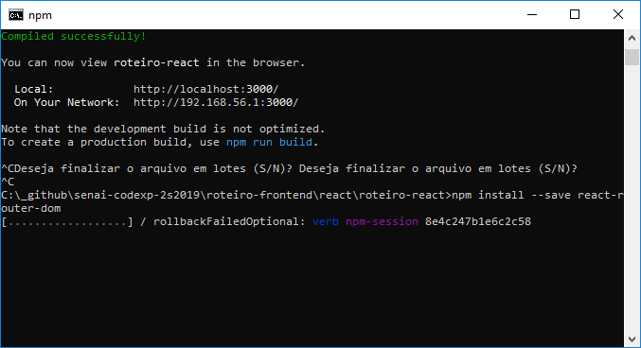

O index.js possui toda a parte de roteamento e configuração. Vamos alterar esse arquivo para fazer com que as duas páginas sejam acessadas.

localhost:3000/

localhost:3000/categorias

Mostrar imagem do draw.io -> 03.

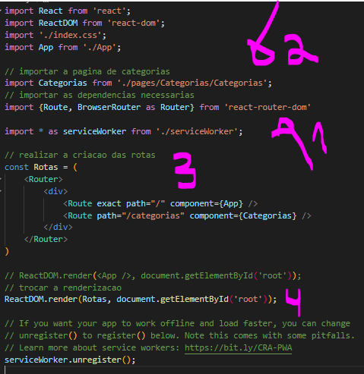

Como os dois componentes/páginas possuem o Rodapé, podemos criar um outro componente externo a fim de facilitar as futuras modificações e/ou alterações.

Imagem do draw.io -> 04.

Criar a estrutura que segue.

Src -> componentes -> Rodape -> criar um arquivo Rodape.js.

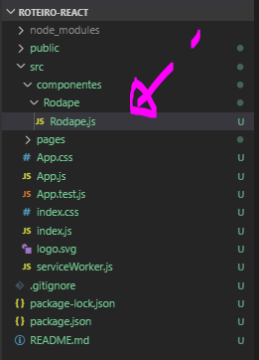

Conteúdo da Rodape.js.

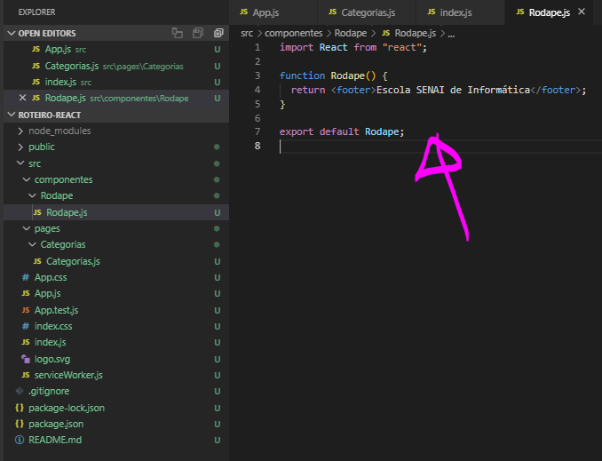

Dentro do arquivo App.js, comentar o rodapé que tinha fixo e incluir o novo.

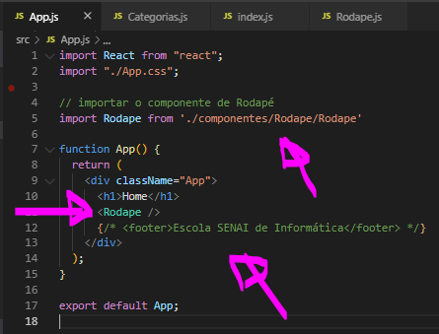

Alterar também o arquivo de Categorias.js.

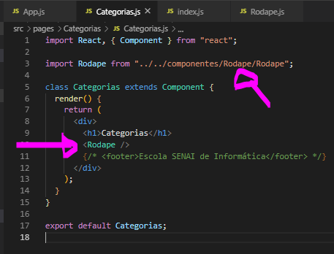

Verificar o resultado.

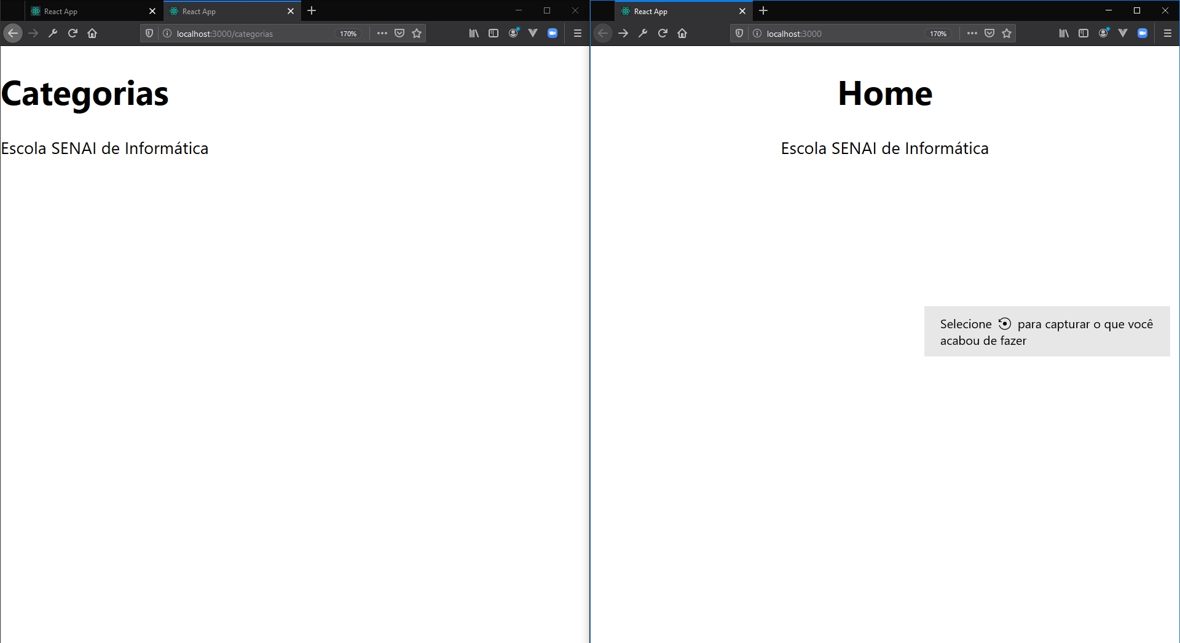

Alterar somente o estado do footer.

